ШЫҒЫС ҚАЗАҚСТАН ОБЛЫСЫ БІЛІМ БАСҚАРМАСЫ АЛТАЙ АУДАНЫ БОЙЫНША БІЛІМ БӨЛІМІНІҢ «СЕРЕБРЯНСК ҚАЛАСЫНЫҢ М.В.ИНЮШИН АТЫНДАҒЫ №1 ОРТА МЕКТЕБІ» КОММУНАЛДЫҚ МЕМЛЕКЕТТІК МЕКЕМЕСІ

КОМУНАЛЬНОЕ ГОСУДАРСТВЕННОЕ УЧРЕЖДЕНИЕ "СРЕДНЯЯ ШКОЛА №1 ИМЕНИ М.В.ИНЮШИНА Г.СЕРЕБРЯНСКА" ОТДЕЛА ОБРАЗОВАНИЯ ПО РАЙОНУ АЛТАЙ УПРАВЛЕНИЕ ОБРАЗОВАНИЯ ВОСТОЧНО-КАЗАХСТАНСКОЙ ОБЛАСТИ

**ГЛОБА ЮЛИЯ ОЛЕГОВНА**

**МЕТОДИЧЕСКОЕ ПОСОБИЕ ДЛЯ УЧИТЕЛЕЙ ХУДОЖЕСТВЕННОГО ТРУДА (НА ПРИМЕРЕ РАЗДЕЛА "КУЛЬТУРА ДОМА" 8 КЛАСС/ДЕВОЧКИ)**

Серебрянск, 2024

Шығыс Қазақстан облысы білім басқармасы Алтай ауданы бойынша білім бөлімінің «Серебрянск қаласының М.В.Инюшин атындағы №1 орта мектебі» коммуналдық мемлекеттік мекемесі

Комунальное государственное учреждение "Средняя школа №1 имени М.В.Инюшина г.Серебрянска" отдела образования по району Алтай Управление образования Восточно-Казахстанской области

Глоба Юлия Олеговна

Методическое пособие для учителей художественного труда (на примере раздела "Культура дома" 8 класс/девочки)

Серебрянск, 2024

Пособие рекомендовано на научно-методическом Совете КГУ "Средняя школа №1 имени М.В.Инюшина г.Серебрянска" отдела образования по району Алтай Управление образования Восточно - Казахстанской области

(Протокол № 3 от 27.08. 2024 г.)

**Автор:** учитель технологии Глоба Ю.О.

**Рецензенты:** Доктор педагогических наук,

Председатель Научно-образовательного совета

ОО «Центр Открытой Науки»

Ахаев Андрей Васильевич

**Аннотация**

Методическое пособие по использованию метода проектов на уроках художественного труда (для учителей художественного труда) разработано на примере раздела "Культура дома" 8 класс/девочки.

Пособие соответствует последним достижениям педагогической науки и практики и направленно на повышение функциональной грамотности через использование проектной и исследовательской деятельности в учебном процессе на уроках художественного труда как эффективного метода развития интеллектуальных и творческих способностей учащихся.

Пособие может быть использовано для учителей художественного труда других общеобразовательных школ Республики Казахстан.

**Оглавление**

Введение ---------------------------------------------------------------------- 5

Пояснительная записка----------------------------------------------------- 7

Теоретическая подготовка к проекту----------------------------------- 9

Практическая часть--------------------------------------------------------- 12

Заключение------------------------------------------------------------------- 23

Литература-------------------------------------------------------------------- 24

Приложение------------------------------------------------------------------ 25

**Введение**

Художественный труд – это один из важных предметов в школьной программе, который не только развивает творческие способности учащихся, но и способствует формированию их функциональной грамотности.

Использование метода проектов способствует формированию у учащихся различных компетенций. Исследовательская и проектная деятельность играет важную роль в современном образовании.

**Цель работы**: методическое пособие по использованию метода проекта на уроках художественного труда для учителей.

**Задачи.**

1. Выбор раздела и класса для примера.

2. Теоретическое объяснение важности использования метода проектов.

3. Составление четких пошаговых инструкций по использованию метода проектов на уроках.

Важно эффективно организовывать ресурсы и методы необходимые для точного определения и достижения образовательных целей в образовательной области, с целью развития у обучающихся способности применять свои знания, умения и навыки в различных жизненных ситуациях. Исследовательская и проектная деятельность играет важную роль в современном образовании. В данной образовательной области имеет свою специфику и особенности, а также практико-ориентированный характер. В ИМП в каждом предмете рассматривают необходимость применения метода проектов на уроках.

В своей работе на уроках мы часто применяем метод проектов. Этот метод урока позволяет более глубоко и тщательно изучить раздел или тему. Учащиеся детально изучают тему, ищут дополнительную информацию, систематизируют ее. Так же развивается критическое мышление и творческие способности учащихся. Очень хорошо для метода проектов подходят разделы: визуальное искусство, декоративно-прикладное искусство, культура дома, дизайн и технология. В каждом разделе есть темы для использования метода проектов.

Существуют разные виды проектов:

- Исследовательские: требуют хорошо продуманной структуры, обозначенных целей, актуальности предмета исследования для всех участников. Проекты данного вида полностью подчинены логике исследования и имеют структуру, приближенную или полностью совпадающую с подлинным научным исследованием.

- Творческие: имеют лишь намеченную структуру, развивающуюся и подчиняющуюся жанру конечного результата, (совместная газета, видеофильм и т. д.) и принятой группой логике совместной деятельности, интересам участников проекта.

- Приключенческие (игровые): Структура только намечается и остается открытой до окончания проекта. Участники принимают на себя определенные роли, обусловленные характером и содержанием проекта. Степень творчества здесь очень высокая.

- Информационные: Направлены на сбор информации о каком-то объекте, явлении, на ознакомление участников проекта с этой информацией, ее анализ и обобщение фактов, предназначенных для широкой аудитории. Проекты требуют хорошо продуманной структуры

- Практико-ориентированные: Отличает четко обозначенный с самого начала результат деятельности его участников. Причем этот результат обязательно ориентирован на социальные интересы самих участников

- Интернет-проекты: Телекоммуникационный образовательный проект – это совместная учебно-познавательная, творческая или игровая деятельность учащихся, направленная на достижение общего результата и организованная на основе компьютерной телекоммуникации.

**Пояснительная записка**

Данное методическое пособие разработано для учителей художественного труда по использованию творческого метода проектов на уроках.

Актуальность данного пособия в том, что предложен четкий алгоритм работы, план по оформлению готовой работы на примере конкретного раздела и тем. А также, представлен календарный план и разработка уроков. Данный алгоритм можно применять в других разделах и темах.

На протяжении пяти лет отслеживался мониторинг эффективности применения данного метода на уроках. Результаты мониторинга показали, что в тех классах, где использовался данный метод у учащихся на высоком уровне развиты самостоятельность, творческие способности, критическое мышление, умение работать самостоятельно и в группах. Творческие работы учащихся стали более разнообразны, используется большее количество материалов, техника выполнения на более высоком уровне.

Метод проектов позволяет более детально изучить тему. Во время работы происходит интеграция с другими предметами, такими как история, математика, экономика и др. Дети учатся взаимодействовать в группах развивая лидерские качества, умение находить компромиссы и работать вместе. Во время индивидуальной работы дети стимулируют развитие своих творческих и интеллектуальных способностей.

Метод проектов можно использовать с 5 класса.

Алгоритм работы, предложенный в данном пособии, можно использовать для учащихся с разной степенью обученности. Большинство учащихся справляются самостоятельно, некоторым нужен дополнительный контроль со стороны учителя или более сильного ученика. Например, как правильно подобрать материал, помочь в оформлении, подсчете себестоимости изделия.

Цель пособия - помощь в использовании метода проекта на уроках художественого труда для учителей.

В своей практике чаще используем творческий проект, практико-ориентированный, информационный, исследовательский. В данном методическом пособии применяется творческий проект на примере, конкретного раздела и тем.

**Раздел “Культура дома” 8 класс.**

**Темы раздела**

* Декоративные изделия для интерьера (в 2D/3D формате).
* Эскиз. Подготовка материалов и оборудования
* Создание декоративных 2D/3D изделий для интерьера

**Цели обучения**

* 8.1.6.2 - Самостоятельно подбирать современные и нетрадиционные материалы для изготовления и отделки изделия, понимая, как они могут быть эффективно использованы;
* 8.1.6.4 - Самостоятельно определять, выбирать и комбинировать различные техники и художественные материалы при создании творческих работ
* 8.2.5.3 - Создавать декоративные изделия для интерьера, соответствующие эстетическим и техническим требованиям, самостоятельно определяя и выбирая материалы и техники;
* 8.3.4.1 - Делать критические предложения по адаптации, усовершенствованию своей работы и работ других, основываясь на анализе, оценке использованных идей и подходов;
* 8.2.6.1 - Использовать материалы и инструменты, соблюдая технику безопасности, осознавая и демонстрируя её важность.

**Теоретическая подготовка к проекту**

На уроках художественного труда главная задача учителя научить детей работать руками, развить художественный вкус, творчество, критическое мышление.

Целью проектной деятельности является реализация проектного замысла – решение ясно осознаваемой задачи. Изначально прописывается четкий план изысканий, формулируется и осознается изучаемая проблема.

Если для ученика проект – это возможность максимального раскрытия своего творческого потенциала, то для учителя учебный проект – это интегративное дидактическое средство, позволяющее обучать и воспитывать, развивая у ученика специфические умения и навыки: целеполагание, планирование деятельности, самоанализ, самопрезентация, а также поиск информации, практическое применение академических знаний, самообучение.

Проектные методики позволяют школьникам развивать ряд навыков и ключевых компетенций, востребованных в современном мире.

Выделяют два вида навыков:

*Hard Skills – жесткие навыки (инструментальные, специальные);*

*Soft Skills – мягкие навыки (общие).*

Мягкие (гибкие) навыки – отвечают за эффективное участие в процессе деятельности и ее производительности, а также являются сквозными, т.е. не зависят от специфики конкретной профессии и деятельности. Мягкие навыки непосредственно связаны с качествами личности, с ее мыслительными и социальными навыками.

Мыслительные качества:

• *умение творчески подходить к процессу работы и образу результата;*

*• умение системно мыслить;*

*• умение работать с большими объемами информации;*

*• организаторские навыки;*

*• умение планировать свою деятельность и деятельность группы;*

*• умение ставить задачи, контролировать достижение результата;*

*• умение прогнозировать ситуацию;*

*• эмоциональный интеллект;*

*• умение управлять собой и своим временем;*

*• умение эффективно взаимодействовать с людьми;*

*• умение повести людей за собой.*

Социальные навыки:

*• умение проявить инициативу;*

*• умение быстро принимать решения;*

*• умение взять ответственность за свои дела и за работу группы;*

*• высокая мотивация к достижению результата и к организации деятельности;*

*• стремление к развитию и успеху.*

4К-компетенции – ключевые компетенции XXI века, которые успешно развиваются во время работы над проектом;

• командная работа;

• креативность;

• критическое мышление;

• коммуникации.

Педагогическая задача наставника проектной деятельности школьников заключается в создании условий во время работы над проектом, в которых эти навыки будут приобретаться, и развиваться наилучшим образом. Командная работа – совместная деятельность и сотрудничество с другими людьми для решения проблем и достижения общих результатов.

В каждом проекте, как и в любом деле, важно четко сознавать логическую последовательность реализации этапов. Последовательность этапов, которые проходит проект от начала его разработки до завершения, называют жизненным циклом.

- На первоначальном этапе выявляют проблему и способ ее решения.

Чтобы достичь цели, нужно выполнить, определенные спланированные действия. План действий определяет, кто, что, когда, где должен сделать, какой продукт получить, чтобы достичь желаемых результатов.

- Следующим этапом проекта является поиск информации.

Сбор информации осуществляется с помощью Интернет-ресурсов, научных журналов, энциклопедий, опросов, наблюдений.

Учащимся необходимо объяснить, как и где необходимо искать информацию. Дети, не имея опыта, могут растеряться, запутаться в потоке информации, так как в интернете поиск имеет свою специфику.

Одним из важнейших вопросов, с которым следует познакомить детей на этом этапе, – достоверность полученной информации. Необходимо анализировать найденную литературу и уметь определять, каким источникам следует доверять, а какие лучше игнорировать.

- Следующая за разработкой плана стадия проекта – его практическая реализация.

При практической реализации проекта необходимо контролировать, в какой мере фактический ход работ соответствует запланированному. Если они перестанут соответствовать, нужно решать, как изменить план, чтобы достичь цели. На завершающей стадии проекта анализируются и оцениваются его итоги. На этой стадии важно понять, что мешало реализации проекта, какие ошибки были допущены, в чем их причины и что нужно сделать, чтобы избежать аналогичных ошибок в будущем.

- Заключительный этап.

Главная цель защиты проектной работы – аргументированный анализ полученного результата и доказательство его соответствия поставленной цели. Соблюдение условий, выдвинутых в начале работы, основа успешности выполненного проекта. Открытая защита стимулирует формирование у обучающихся чувства ответственности, вносит в учебный процесс дух здоровой состязательности, позволяет учащимся сделать определенные выводы о своей работе в сравнении с другими. Учащиеся участвуют в оценке путем коллективного обсуждения и самооценок (оценка внешнего вида проектной работы; оценка поставленных задач; оценка по защите проекта).

**Практическая часть**

Календарно-тематическое планирование художественный труд девочки

8 класс Раздел "Культура дома"

|  |  |  |  |  |  |  |  |
| --- | --- | --- | --- | --- | --- | --- | --- |
| № | Разделы долгосрочного плана | | Темы урока | Цели обучения. | Кол-о часов | Сроки | Прим-ние |
|  | 4-я четверть 8 часов | | | |  |  |  |
| 27  28 | Культура дома | Декоративные изделия для интерьера (в 2D/3D формате).  Эскиз. Подготовка материалов и оборудования | | 8.1.6.2 - Самостоятельно подбирать современные и нетрадиционные материалы для изготовления и отделки изделия, понимая, как они могут быть эффективно использованы;  8.1.6.4 - Самостоятельно определять, выбирать и комбинировать различные техники и художественные материалы при создании творческих работ | 2 |  |  |
| 29  30 | Создание декоративных 2D/3D изделий для интерьера | | 8.2.5.3 - Создавать декоративные изделия для интерьера, соответствующие эстетическим и техническим требованиям, самостоятельно определяя и выбирая материалы и техники;  8.3.4.1 - Делать критические предложения по адаптации, усовершенствованию своей работы и работ других, основываясь на анализе, оценке использованных идей и подходов;  8.2.6.1 - Использовать материалы и инструменты, соблюдая технику безопасности, осознавая и демонстрируя её важность | 2 |  |  |
| 31  32 | Роль науки в растениеводстве | | 8.1.3.1 - Использовать самостоятельно выбранные различные источники информации для исследования и развития творческих идей;  8.2.5.1 - Обсуждать и оценивать научные подходы в развитии сельскохозяйственного производства | 2 |  |  |
| 33  34 | Растения в медицине, фитотерапии и косметологии | | 8.1.3.1 - Использовать самостоятельно выбранные различные источники информации для исследования и развития творческих идей;  8.2.5.2 - Изучать, обсуждать и оценивать роль растений в медицине, фитотерапии и косметологии | 2 |  |  |

Первое с чего начинаем, это изучаем тему, формулируем цели урока. Знакомимся с возможными видами творческих работ. Проводим мозговой штурм по идеям, видам материалов и т.д.

Можно нацелить детей на конкретный вид работы, а можно дать свободу выбора (все зависит от способностей и возможностей учеников, и школы).

После того как вид работы выбран, предоставляем учащимся план их будущей работы. Чтобы все этапы были понятны и ребенок мог приступить к работе.

Урок 1. Декоративные изделия для интерьера (в 2D/3D формате).

Эскиз. Подготовка материалов и оборудования

|  |  |  |
| --- | --- | --- |
| Раздел: | Культура дома | |
| ФИО педагога | Глоба Юлия Олеговна | |
| Дата: |  | |
| Класс:  8"А"  8"Б" | Количество присутствующих:  _____________________ | Количество отсутствующих:  ____________________ |
| Цели обучения в соответствии с учебной программой | 8.1.6.2 - Самостоятельно подбирать современные и нетрадиционные материалы для изготовления и отделки изделия, понимая, как они могут быть эффективно использованы;  8.1.6.4 - Самостоятельно определять, выбирать и комбинировать различные техники и художественные материалы при создании творческих работ | |
| Цели урока | 1: смогут выбирать и подбирать различные материалы и техники для создания творческих работ, смогут создавать свои дополнительные элементы декора.  2: смогут самостоятельно создавать более сложные работы. | |

Ход урока

|  |  |  |  |  |
| --- | --- | --- | --- | --- |
| Этап урока  \время | Действия педагога | Действия ученика | Оценивание | Ресурсы |
| Приветствие, ввод в тему | Приветствие учеников, уточнить кого нет в классе. Ознакомить с темой урока. Озувучиваем цели урока (1-2 мин) | Ученики называют  основные цели урока. |  | Тема записана на доске. |
| Основная часть урока | **Учитель делает вводную беседу по теме. проводим мозговой штурм. (5 мин)**  - Что по вашему такое интерьер?  - Какими декоративными изделиями можно украсить итерьер?  Поводим итог, уточням понятия интнрьера и декоративных изделий.  **Интерьер** - **внутреннее пространство, устройство и убранство здания или помещения**.  **Предметы и** **элементы декора** **– это те мелочи, которые помогают преобразить интерьер.**  Сейчас мы проведем небольую работу в группах. (выбирают карточки на которых написанно 2D и 3D) рассаживаются по группам.  **Задание:** составить кластер, в котором одна группа указывает материалы для 2D, другая для 3D. **(5 мин)**  Один участник группы озвучивает результат работы.  **Подводим итог**: какие материалы можно использовать для создания декора (экологичные, вторь сырье и др.). В чем отличие 2D и 3D. (**5 мин**)  **Задание:** создать декоративное 3D украшение для интерьера.  1 Этап работы: Учащиеся раздается памятка по подготовке к работе над проектом.  **Подводим итог:** что нового узнали на уроке. В чем отличия 2D и 3D. Какую работу будем выполнять на следующем уроке. | Отвечают на вопросы, идет обсуждение  Выводим слова на экран или доску  Ученики самостоятельно работают  Общее осуждение  работают с учебником и самостоятельно, выполняют задания.  Общее обсуждение | активность, критическое мышление  работу группы, креативность  проходит в устной форме  критерии оценивания: Определяют факторы выбора материалов;  - рассматривают варианты использования материалов;  - описывают свойства материалов для декоративного изделия;  - выбирают инструменты для создания изделия;  - составляют этапы создания изделия в выбранной технике | учебник, дополнительные иллюстрации |
| Итог урока | **Подводим итог урока (1-2 мин)**  **Рефлексия: «Плюс-минус-интересно».**  В графу «П» «плюс» - записывается все, что понравилось на уроке, информация и формы работы. В графу «М» «минус» записывается все, что не понравилось на уроке или информация, которая, по мнению ученика, оказалась для него бесполезной. В графу «И» «интересно» учащиеся вписывают все любопытные факты, о которых узнали на уроке, что бы еще хотелось узнать по данной проблеме, вопросы к учителю.   |  |  |  | | --- | --- | --- | | Плюс | Минус | Интересно |   Учитель подводит итог через опрос и обсуждение выполненных заданий. Уточняет у учащихся, достигли ли мы целей урока. | Учащиеся заполнят табличку и сдают учителю  Дети активно обсуждают, делятся впечатлениями. оценивают свою работу. | Каждый учащийся оценивают свою работу на уроке |  |

На первом уроке дети решают как и на чем будет выполнена работа, холст или другой плотный материал, с применением воздушного пластилина, красок, маркеров и т.п.

**План для подготовки к работе распечатывается и раздается учащимся.**

* Основываясь на свои предпочтения выбрать эскиз из представленных работ или самостоятельно для будущей работы.
* Выбрать основу и необходимые материалы для работы.
* Определиться с цветовой гаммой.
* Подготовить необходимые материалы и инструменты.
* Изготовить изделие, декорировать.
* Посчитать себестоимость изделия.

Оформить документацию по изготовлению изделия.

**Возможные варианты эскиза**

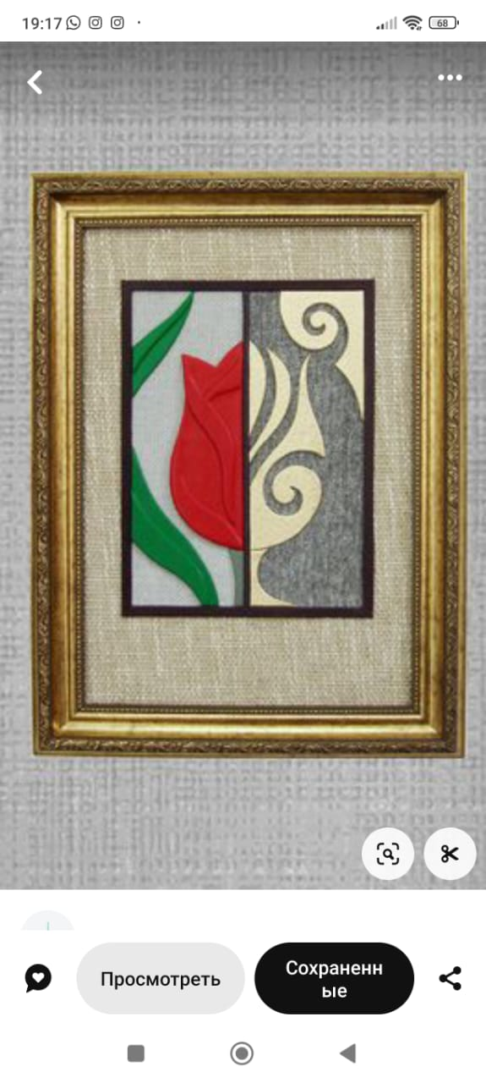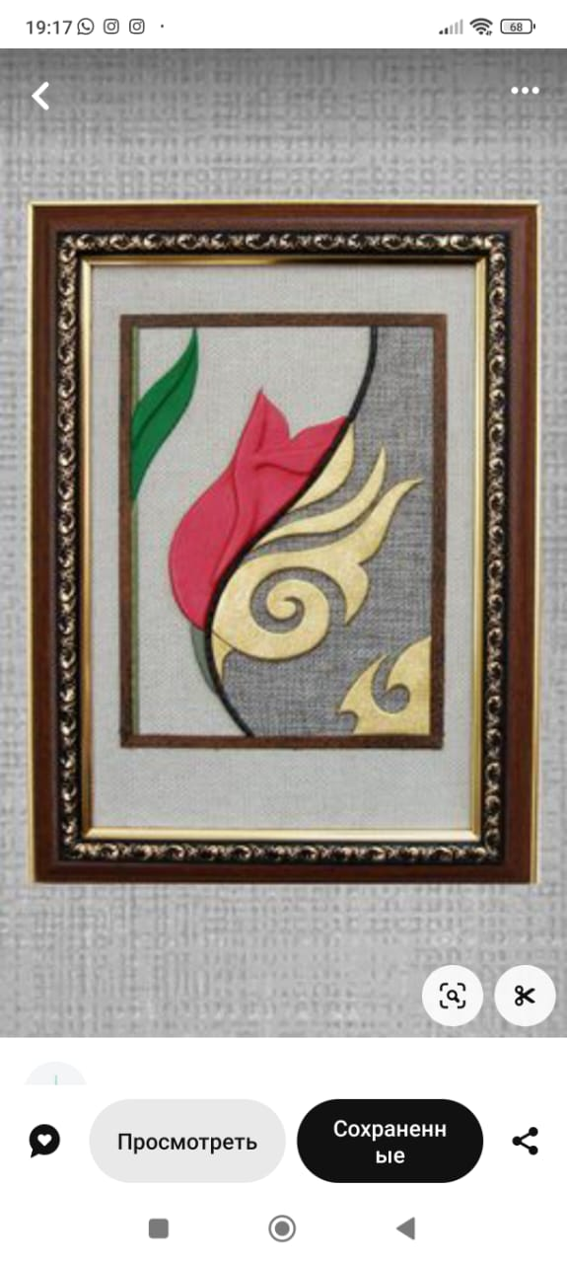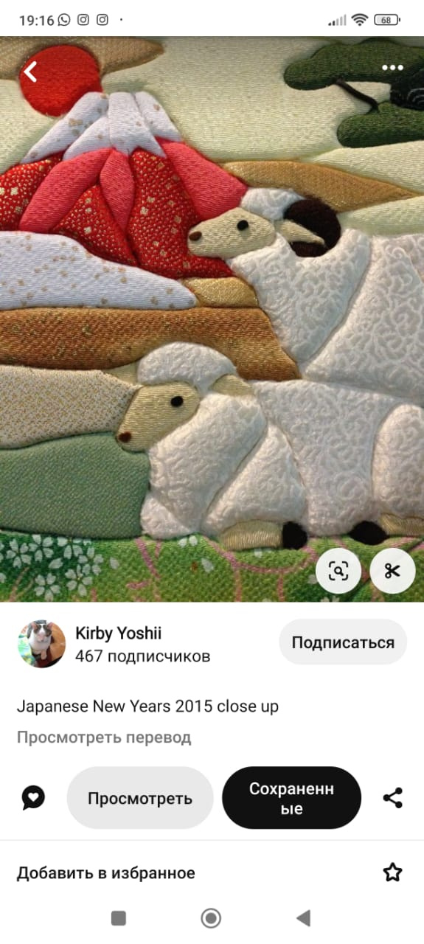

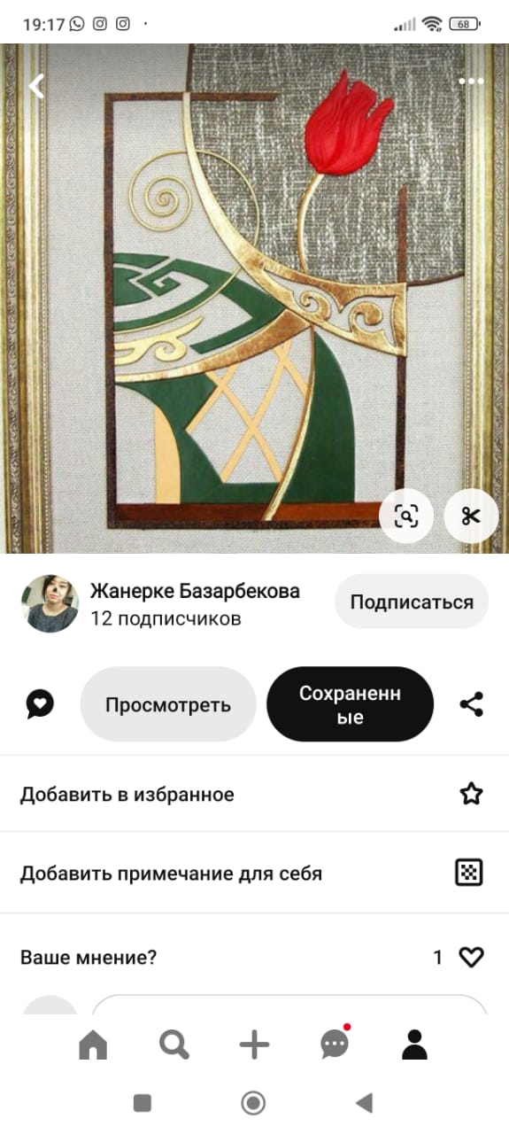 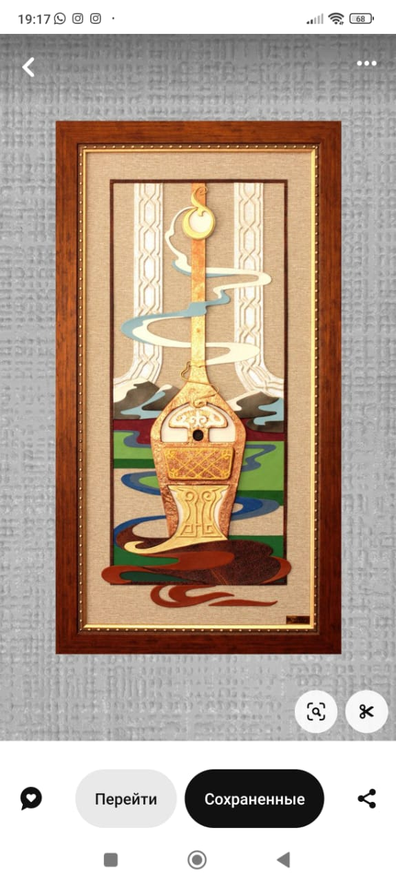 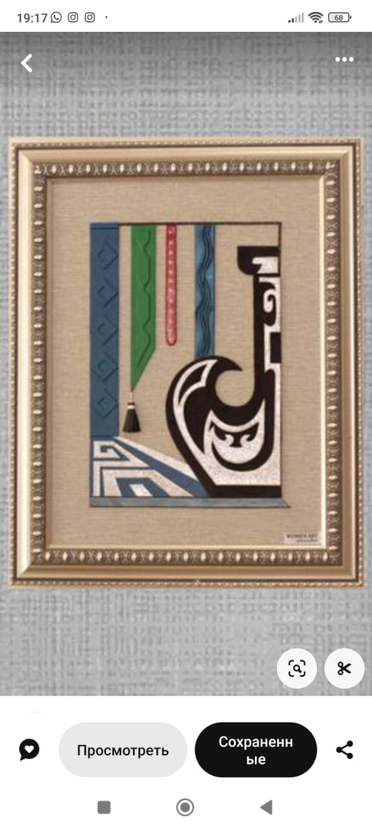

Урок 2: Декоративные изделия для интерьера (в 2D/3D формате).

Эскиз. Подготовка материалов и оборудования

|  |  |  |
| --- | --- | --- |
| Раздел: | Культура дома | |
| ФИО педагога | Глоба Юлия Олеговна | |
| Дата: |  | |
| Класс:  8"А"  8"Б" | Количество присутствующих:  _____________________ | Количество отсутствующих:  ____________________ |
| Цели обучения в соответствии с учебной программой | 8.1.6.2 - Самостоятельно подбирать современные и нетрадиционные материалы для изготовления и отделки изделия, понимая, как они могут быть эффективно использованы;  8.1.6.4 - Самостоятельно определять, выбирать и комбинировать различные техники и художественные материалы при создании творческих работ | |
| Цели урока | 1: смогут выбирать и подбирать различные материалы и техники для создания творческих работ, смогут создавать свои дополнительные элементы декора.  2: смогут самостоятельно создавать более сложные работы. | |

Ход урока

|  |  |  |  |  |
| --- | --- | --- | --- | --- |
| Этап урока  \время | Действия педагога | Действия ученика | Оценивание | Ресурсы |
| Приветствие, ввод в тему | Приветствие учеников, уточнить кого нет в классе. Ознакомить с темой урока. Озувучиваем цели урока **(1-2 мин)** | Ученики называют  основные цели урока. |  | Тема записана на доске. |
| Основная часть урока | **Учитель делает вводную беседу.**  Что мы изучали на прошлом урок, что такое интерьер и декоративные изделия, в чем отличие 2D от 3D **(3 мин)**.  В начале урока мы с вами выполним групповую работу.  **Задание:** составить кластер, в котором необходимо указать основные этапы подготовки изготовления декоративного изделия.  1 группа ученик А + два ученика. Составляют без опорных слов и схем, самостоятельно  2 группа ученик Б + три ученика. Составляют из предложенных слов и словосочетаний (есть лишние слова.).  3 группа ученик С +три ученика. Составляют из опорных слов. **(5 мин)**  Один участник группы озвучивает результат работы.  **Подводим итог**: озвучиваем этапы, точно их фиксируя. (**2 мин**)  **Задание:** согласно плана работы, приступить к созданию декоративного изделия. Используя основу для работы, клей, воздушный пластилин, краски, маркеры и др. декоративные элементы, соблюдая правила ТБ, цветосочетания, соразмерности, эстетичности.  (**20 мин)**  **Подводим итог:** в конце урока оцениваем выполненную работу, корректируем по необходимости свой будущий урок. **(10 мин)** | Отвечают на вопросы  Ученики самостоятельно работают  Общее осуждение  Работают самостоятельно, выполняют задания.  Общее обсуждение | активность, критическое мышление  работу группы  проходит в устной форме  критерии оценивания: определяют факторы выбора материалов;  - рассматривают варианты использования материалов;  - описывают свойства материалов для декоративного изделия;  - выбирают инструменты для создания изделия;  - составляют этапы создания изделия в выбранной технике  Оценивают ученики по критериям. Критерии выведены на экран. | основа изделия, пластилин, маркеры, краска, клей, ножницы, декоративные элементы. |
| Итог урока | **Подводим итог урока (1-2 мин)**  *Сегодня я узнал…*  *Было интересно…*  *У меня получилось...*  *Теперь я умею* Учитель подводит итог через опрос и обсуждение выполненных заданий. Уточняет у учащихся, достигли ли мы целей урока. | Учащиеся отвечают учителю.  Дети активно обсуждают, делятся впечатлениями. оценивают свою работу. | Каждый учащийся оценивают свою работу на уроке |  |

По итогу второго урока делаем выводы, корректируем работу (скорость выполнения, аккуратность, технику исполнения) при необходимости вносим изменения. Планируем дальнейшую работу. *За время 2 урока ученики обычно успевают подготовить основу и фон будущей работы.*

Урок 3: Создание декоративных 2D/3D изделий для интерьера

|  |  |  |
| --- | --- | --- |
| Раздел: | Культура дома | |
| ФИО педагога | Глоба Юлия Олеговна | |
| Дата: |  | |
| Класс:  8"А"  8"Б" | Количество присутствующих:  _____________________ | Количество отсутствующих:  ____________________ |
| Цели обучения в соответствии с учебной программой | 8.2.5.3 - Создавать декоративные изделия для интерьера, соответствующие эстетическим и техническим требованиям, самостоятельно определяя и выбирая материалы и техники;  8.3.4.1 - Делать критические предложения по адаптации, усовершенствованию своей работы и работ других, основываясь на анализе, оценке использованных идей и подходов;  8.2.6.1 - Использовать материалы и инструменты, соблюдая технику безопасности, осознавая и демонстрируя её важность | |
| Цели урока | 1: смогут создавать декоративные изделия для интерьера, подбирая необходимый материал и инструмент. Соблюдая ТБ. Смогут делать оценку своей и других работ. Смогут создавать свои дополнительные элементы декора.  2: смогут самостоятельно создавать более сложные работы. | |

Ход урока

|  |  |  |  |  |
| --- | --- | --- | --- | --- |
| Этап урока  \время | Действия педагога | Действия ученика | Оценивание | Ресурсы |
| Приветствие, ввод в тему | Приветствие учеников, уточнить кого нет в классе. Ознакомить с темой урока. Озувучиваем цели урока **( 1-2 мин)** | Ученики называют  основные цели урока. |  | Тема записана на доске.  Цели пишем позже. |
| Основная часть урока | В начале урока повторяем ТБ  **Задание**: Прочитать и изучить страницы учебника 72-73. (**3 мин)**  **Обсуждение:** Какие декоративные изделия вы увидели? Какие материалы необходимы для их изготовления? Какие из них 2D/3D?  **(2-3 мин)**  **Задание**: продолжить изготовление декоративного изделия по плану. **(25 мин)**  **Подводим итог:** в конце урока оцениваем выполненную работу**. (5 мин)**  **Отвечают на вопросы**: Назови виды декоративно- прикладного искусства. Назовите материалы которые подходят для изготовления 2D/3D изделий. **(3 мин)**  В конце урока учащимся раздается план подготовки своего проекта . | Ученики самостоятельно работают с учебником.  Отвечают на вопросы.  Ученики работают самостоятельно  Общее обсуждение | Проходит в устной форме, Ответы учеников оценивает учитель.  критерии оценивания: определяют факторы выбора материалов;  - рассматривают варианты использования материалов;  - описывают свойства материалов для декоративного изделия;  - выбирают инструменты для создания изделия;  - составляют этапы создания изделия в выбранной технике | Учебник, основа изделия, пластилин, маркеры, краска, клей, ножницы, декоративные элементы |
| Итог урока | Учитель подводит итог через опрос и обсуждение выполненных заданий. Уточняет у учащихся, достигли ли мы целей урока. **(1-2мин)** | Дети активно обсуждают, делятся впечатлениями. оценивают свою работу. | На уроке я делал…  Своей работой я доволен/не доволен потому что…  За урок я бы поставил себе, потому что… |  |

В конце третьего урока большинство детей заканчивают свою работу. Скорость работы завизит от размера, темпа работы и четкого плана.

**По завершению работы учащиеся готовят пояснительную записку по своей работе. (на 4 уроке)**

**Этапы оформления проекта**

* 1. Цель работы.
* 2. Название работы.
* 3. Используемые материалы и инструменты.
* 4. Технология изготовления (описание этапов).
* 5. Если использовались орнаменты, произведения искусства, исторические или этнографические мотивы для создания изделия, то нужно сделать описание.
* 6. Описание готового изделия (его цветовая гамма, название, использование, что являлось источником вдохновения, себестоимость работы).
* 7. Смета готового изделия.

|  |  |  |
| --- | --- | --- |
| № | Наименование | Цена |
|  |  |  |
| Итого |  |  |

Урок 4: Создание декоративных 2D/3D изделий для интерьера

|  |  |  |
| --- | --- | --- |
| Раздел: | Культура дома | |
| ФИО педагога | Глоба Юлия Олеговна | |
| Дата: |  | |
| Класс:  8"А"  8"Б" | Количество присутствующих:  _____________________ | Количество отсутствующих:  ____________________ |
| Цели обучения в соответствии с учебной программой | 8.2.5.3 - Создавать декоративные изделия для интерьера, соответствующие эстетическим и техническим требованиям, самостоятельно определяя и выбирая материалы и техники;  8.3.4.1 - Делать критические предложения по адаптации, усовершенствованию своей работы и работ других, основываясь на анализе, оценке использованных идей и подходов;  8.2.6.1 - Использовать материалы и инструменты, соблюдая технику безопасности, осознавая и демонстрируя её важность | |
| Цели урока | 1: смогут создавать декоративные изделия для интерьера, подбирая необходимый материал и инструмент. Соблюдая ТБ. Смогут делать оценку своей и других работ. Смогут создавать свои дополнительные элементы декора.  2: смогут самостоятельно создавать более сложные работы. | |

Ход урока

|  |  |  |  |  |
| --- | --- | --- | --- | --- |
| Этап урока  \время | Действия педагога | Действия ученика | Оценивание | Ресурсы |
| Приветствие, ввод в тему | Приветствие учеников, уточнить кого нет в классе. Ознакомить с темой урока. Озувучиваем цели урока (1-2 мин) | Ученики называют  основные цели урока. |  | Тема записана на доске.  Цели пишем позже. |
| Основная часть урока | Повтори правила ТБ  **Задание:** Прочитай и изучи страницы учебника 74-77. **(5 минут)**  **Ответить на вопросы**: Какие условмия мы учитываем при выборе декоративного изделия для интреьера? Нужно ли спользовать декоративные изделия в интерьере?  **Задание:** при необходимости доделать свою работу. Декорировать готовое изделие.  Подготовить презентацию своего проекта опираясь на план. **( 20 мин)**   * 1. Цель работы. * 2.Название работы. * 3. Испоьзуемые материалы и инструменты. * 4. Технология изготовление (описание этапов). * 5. Если использовались орнаменты, произведения искусства, исторические или этнографические мотивы для создания изделия, то нужно сделать описание. * 6. Описание готового изделия (его цветовая гамма, название, исопользование, что являлось иточником вдохновения, себестоимость работы). * 7. Смета готового изделия.  |  |  |  | | --- | --- | --- | | № | Наименование | Цена | |  |  |  | | Итого |  |  |   **Подводим итог:** каждый проводит презентацию своего изделия по подготовленному плану**. (15 мин)** | Ученики самостоятельно работают с учебником, Отвечают на вопросы.  Работают самостоятельно, выполняют задания  Общее обсуждение | Проходит в устной форме, творческие задания оцениваются всем классом. Ответы учеников оценивает учитель  критерии оценивания:  - описывают этапы изготовления  - декоративную значимость и применение изделия  - дают описание своей работе  - озвучивают себестоимость готовой работы | Учебник, основа изделия, пластилин, маркеры, краска, клей, ножницы, декоративные элементы. Тетрадь, ручка. |
| Итог урока | Учитель подводит итог через опрос и обсуждение выполненных заданий. Уточняет у учащихся, достигли ли мы целей урока. **(1-2 мин)** | Дети активно обсуждают, делятся впечатлениями. оценивают свою работу. | Своей работой я доволен/не доволен потому что…  Этот урок показался мне…  За урок я бы поставил себе, потому что…  Мое настроение после занятия. |  |

В конце четвертого урока учащиеся проводят презентацию готового проекта. Оценка работ проходит в устной форме. Главная цель защиты проектной работы – аргументированный анализ полученного результата и доказательство его соответствия поставленной цели. Соблюдение условий, выдвинутых в начале работы, основа успешности выполненного проекта.

Открытая защита стимулирует формирование у обучающихся чувства ответственности, вносит в учебный процесс дух здоровой состязательности, позволяет учащимся сделать определенные выводы о своей работе в сравнении с другими. Учащиеся участвуют в оценке путем коллективного обсуждения и самооценок (оценка внешнего вида проектной работы; оценка поставленных задач; оценка по защите проекта

**Пример готовой работы**

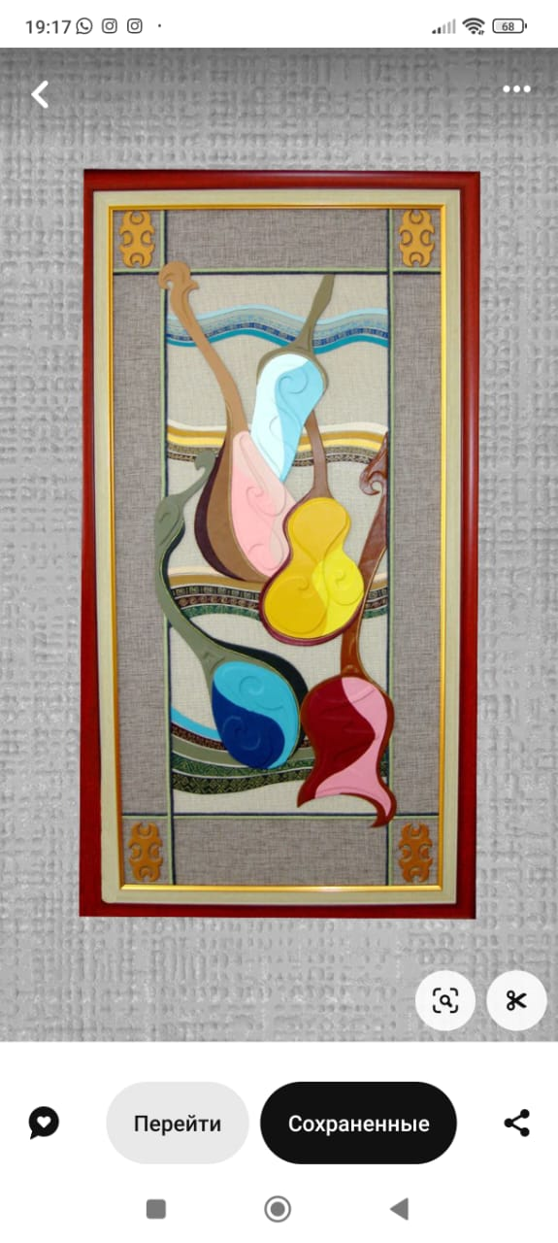

*Эскиз будщей работы*

**Проект**

* 1. Цель работы – выполнить декоративное изделие для интерьера.
* 2. Название работы: "Народные напевы".
* 3. Используемые материалы и инструменты:

- холст на картоне или подрамнике;

- акриловые краски, кисточки, маркеры;

- воздушный пластилин, стеки;

- канцелярский клей.

* 4. Технология изготовления:

- нарисовали карандашом будущую основу работы;

- подготовили основу, используя акриловые краски и маркеры;

- выполнили объемные элементы из воздушного пластилина;

- закрепили детали с помощью клея;

- украсили объемные элементы маркерами.

* 5.

Шертер - древнеказахский и древнетюркский струнный щипковый инструмент. На шертере играли так же, как и на домбре, но при этом, шертер был намного меньше домбры — он имел короткий гриф без ладов и отличался более сильным звучанием. Внешне шертер напоминал кобыз, его также изготовляли из цельного куска древесины, придавали ему изогнутую форму, а корпус обтягивали кожей, натягивая две струны из конского волоса.

Домбра – самый любимый и самый распространенный щипковый казахский музыкальный инструмент, изготовленный из цельного дерева, чаще всего двухструнный. Существуют два приема игры на домбре - путем удара по струнам всеми пальцами рук и пощипыванием струн. В руках опытного исполнителя домбра способна передать все оттенки состояния души и переживаний человека.

Орнаментальный мотив «бараньи рога» — «қошқар мүйіз» украшает и юрты, и городские жилища, одежду и посуду. Самые древние изображения бараньих рогов сохранилось на керамике андроновской (II тыс до н.э.) и бегазы-дандыбаевской (I тыс. до н.э.) культур. Когда-то это было пожеланием богатства, потому что именно символом земного благополучия считался баран.

Ботакоз – казахский узор в форме верблюжьего глаза. Его обычно размещают в середине композиции или обрамляют им края (например, платков). У ботакоза ромбическая геометрическая форма.

* 6. Декоративное панно "Народны напевы" выполненны на холсте с подрамником размер 20/20. Техника исполнения смешанная 3D, колорит сочный и яркий.
* 7. Смета готового изделия.

|  |  |  |
| --- | --- | --- |
| **№** | **Наименование** | **Цена** |
| 1 | Холст на подрамнике 20\20 | 600 тн |
| 2 | Воздушный пластилин 1 упаковка (10шт) | 700 тн |
| 3 | Краски акриловые 3 шт | 270 |
| 4 | Маркеры 12 цветов | 500 тн |

В данную смету вошли краски, маркеры, пластилин. Здесь их полная стоимость, но они не использованы полностью, а остались для будущих работ.

**Готовая работа**

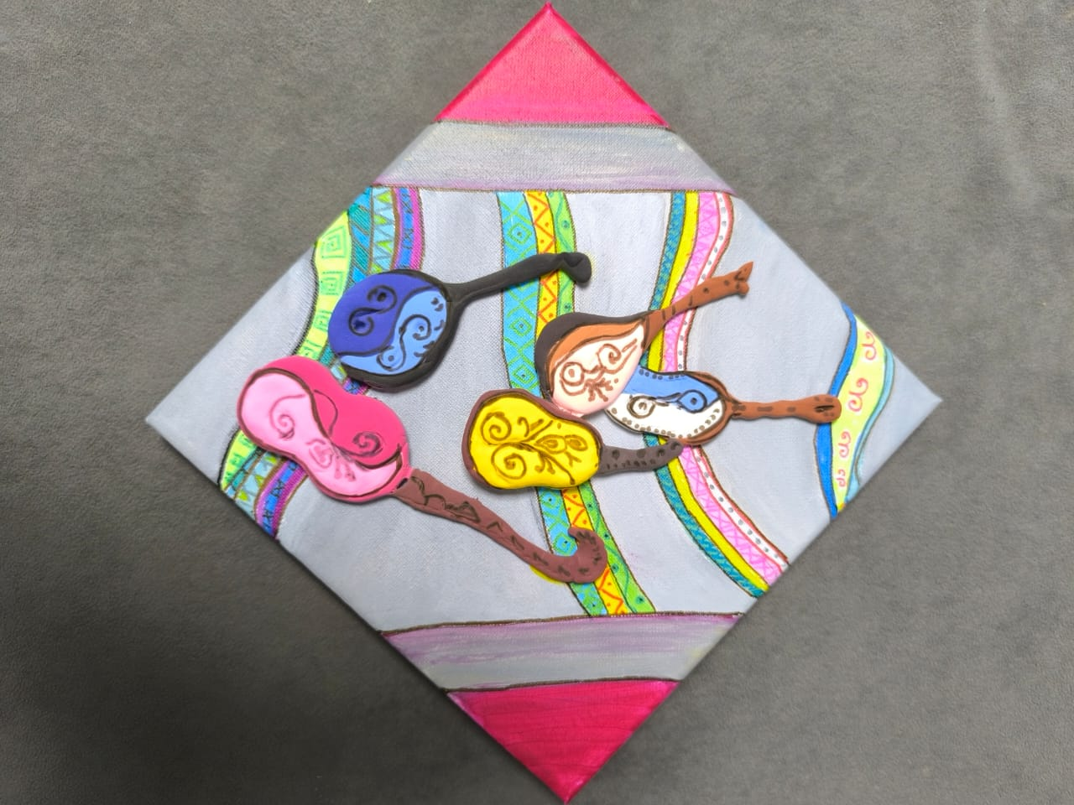

**Заключение**

Проектная деятельность на занятиях художественного труда является одним из удобных и рабочих методов.

Актуальность применения метода проекта заключается в его универсальности. Его возможно применять на любых этапах обучения и при изучении материала различной степени сложности.

Работая над проектом, учащимся приходится искать информацию, систематизировать ее. Выбирая источники нужно уметь отличать актуальную и правдивую информацию.

Подбирать материалы, учиться работать с новыми видами, использовать вторичное сырье.

Уметь работать различными инструментами, применять различные навыки и умения.

Работа может быть как индивидуальная, так и групповая. При работе над проектом, дети учатся работать в группе, принимая различные роли. Нужно уметь договариваться, правильно распределять обязанности и зону ответственности.

Проектная деятельность развивает у учащихся критическое мышление и творческие способности.

Во время работы выбранную информацию учащиеся перечитывают, уменьшают, выделят главное, а иногда и чувствуют что не хватает фактов, и начинают дополнительные поиски информации.

При оформлении учащиеся делают упор на эстетический вид работы, каждому хочется чтобы работа отличалась от других и привлекала внимание.

Каждый ребенок хочет добиться хорошего результата. Конечно есть учащиеся, кому сложно работать над проектом самостоятельно и им нужна постоянная поддержка.

Пособие основано на современных тенденциях и разработках в области среднего образования Республики Казахстан, учитывает возрастные и психофизиологические особенности обучающегося, ориентировано на развитие функциональной грамотности учащихся и достижения ключевых и предметных компетенций на уроках художественного труда.

Для внедрения в практику предлагается подробный алгоритм работы и предложен план по оформлению готовой работы, на примере конкретного раздела и тем. Данный алгоритм можно применять в других разделах и темах.

Применяя метод проектов на уроках, мы не только развиваем творчество и критическое мышление учащихся, но и сами постоянно развиваемся.

**Литература**

1. Инструктивно-методическое письмо «Об особенностях образовательного процесса в общеобразовательных школах Республики Казахстан в 2024-2025 учебном году». – Астана: НАО имени И. Алтынсарина, 2024. – 116 с.
2. Национальный исследовательский ядерный университет «МИФИ» С.А. Ганат, А.П. Денисов, И.Ю. Жильцова, Е.В. Масловская ПРОЕКТНАЯ ДЕЯТЕЛЬНОСТЬ ШКОЛЬНИКОВ. КАК УСПЕШНО ПРЕДСТАВИТЬ СВОЙ ПРОЕКТ И ПОБЕДИТЬ В КОНКУРСЕ Учебно-методическое пособие Москва 2023.
3. Технология «лэпбук» и ее применение. [Электронный ресурс]. – Режим доступа: <https://nitforyou.com/lepbuk/>
4. «Проектная деятельность учащихся: основные подходы и формы организации»[Электронный ресурс]. – Режим доступа: (http://28.alschool.kz/o-shkole/metodika-i-opyt/6976-seminar-proektnaja-dejatelnost-uchaschihsja-osnovnye-podhody-i-formy-organizacii.html)

**Приложение**

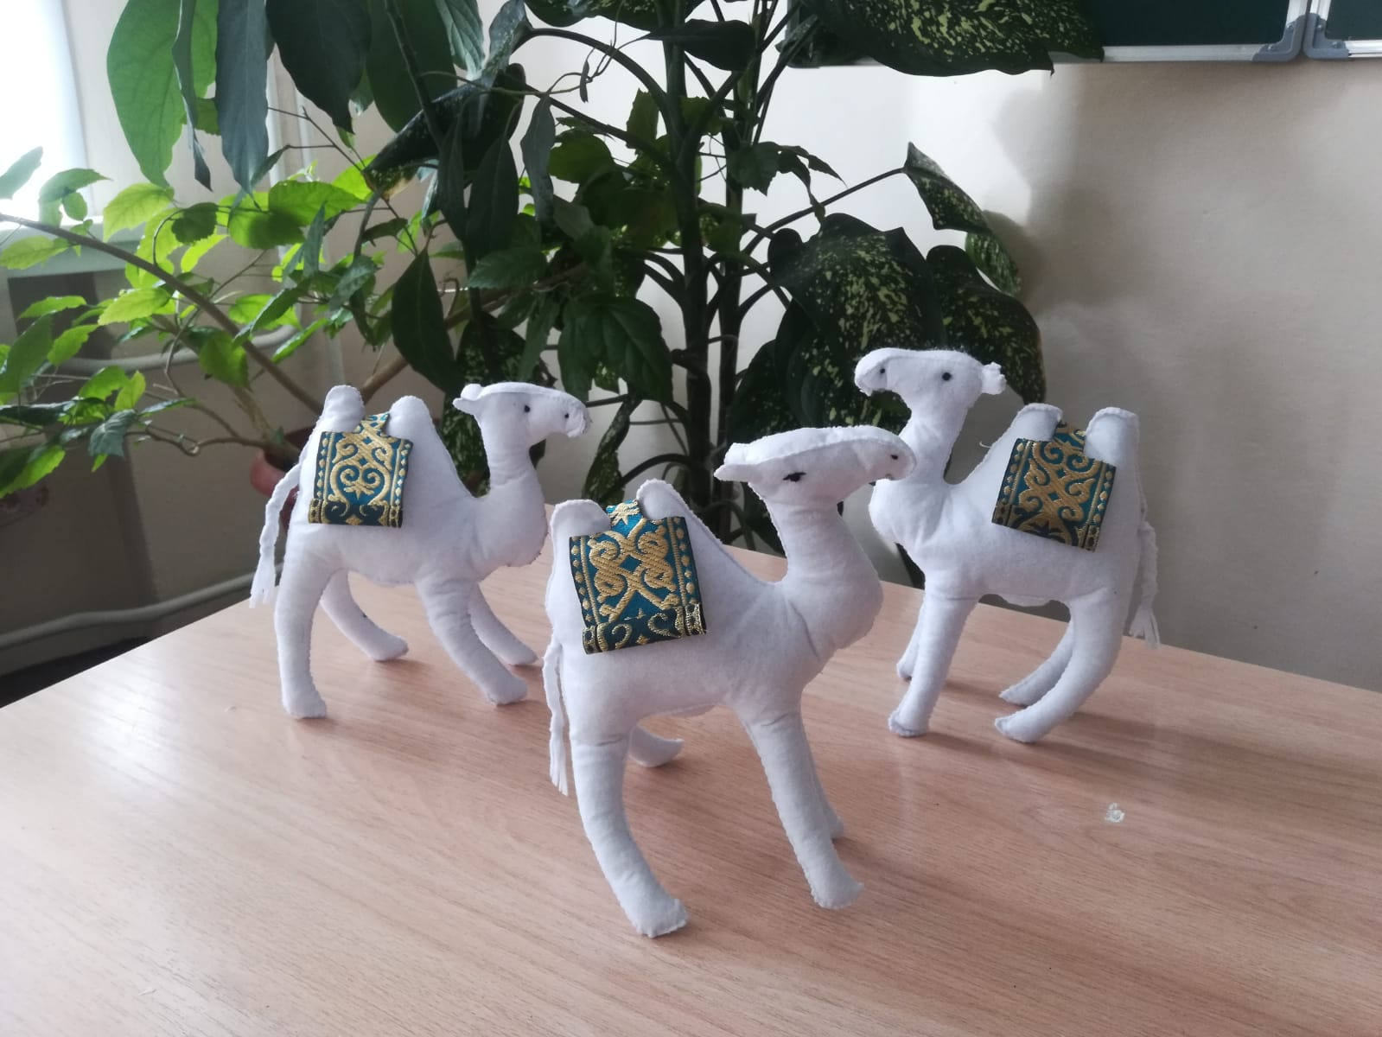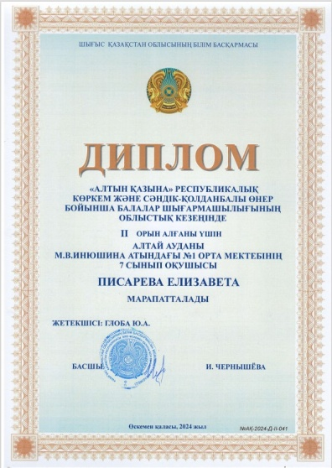

Проект " Караван" выполнила ученица 7 класса

2 место на областном конкурсе "Алтын -Казына"

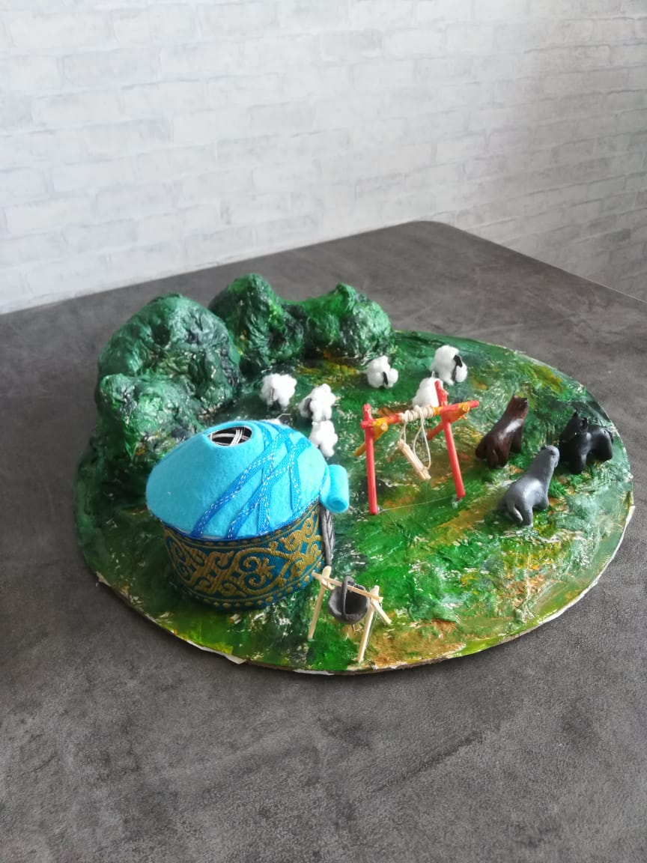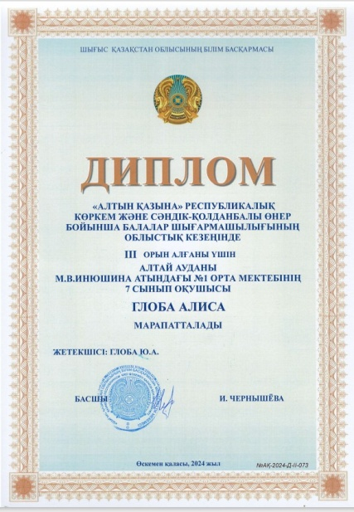

Проект "Джайлау" выполнила ученица 7 класса

3 место на областном конкурсе "Алтын -Казына"

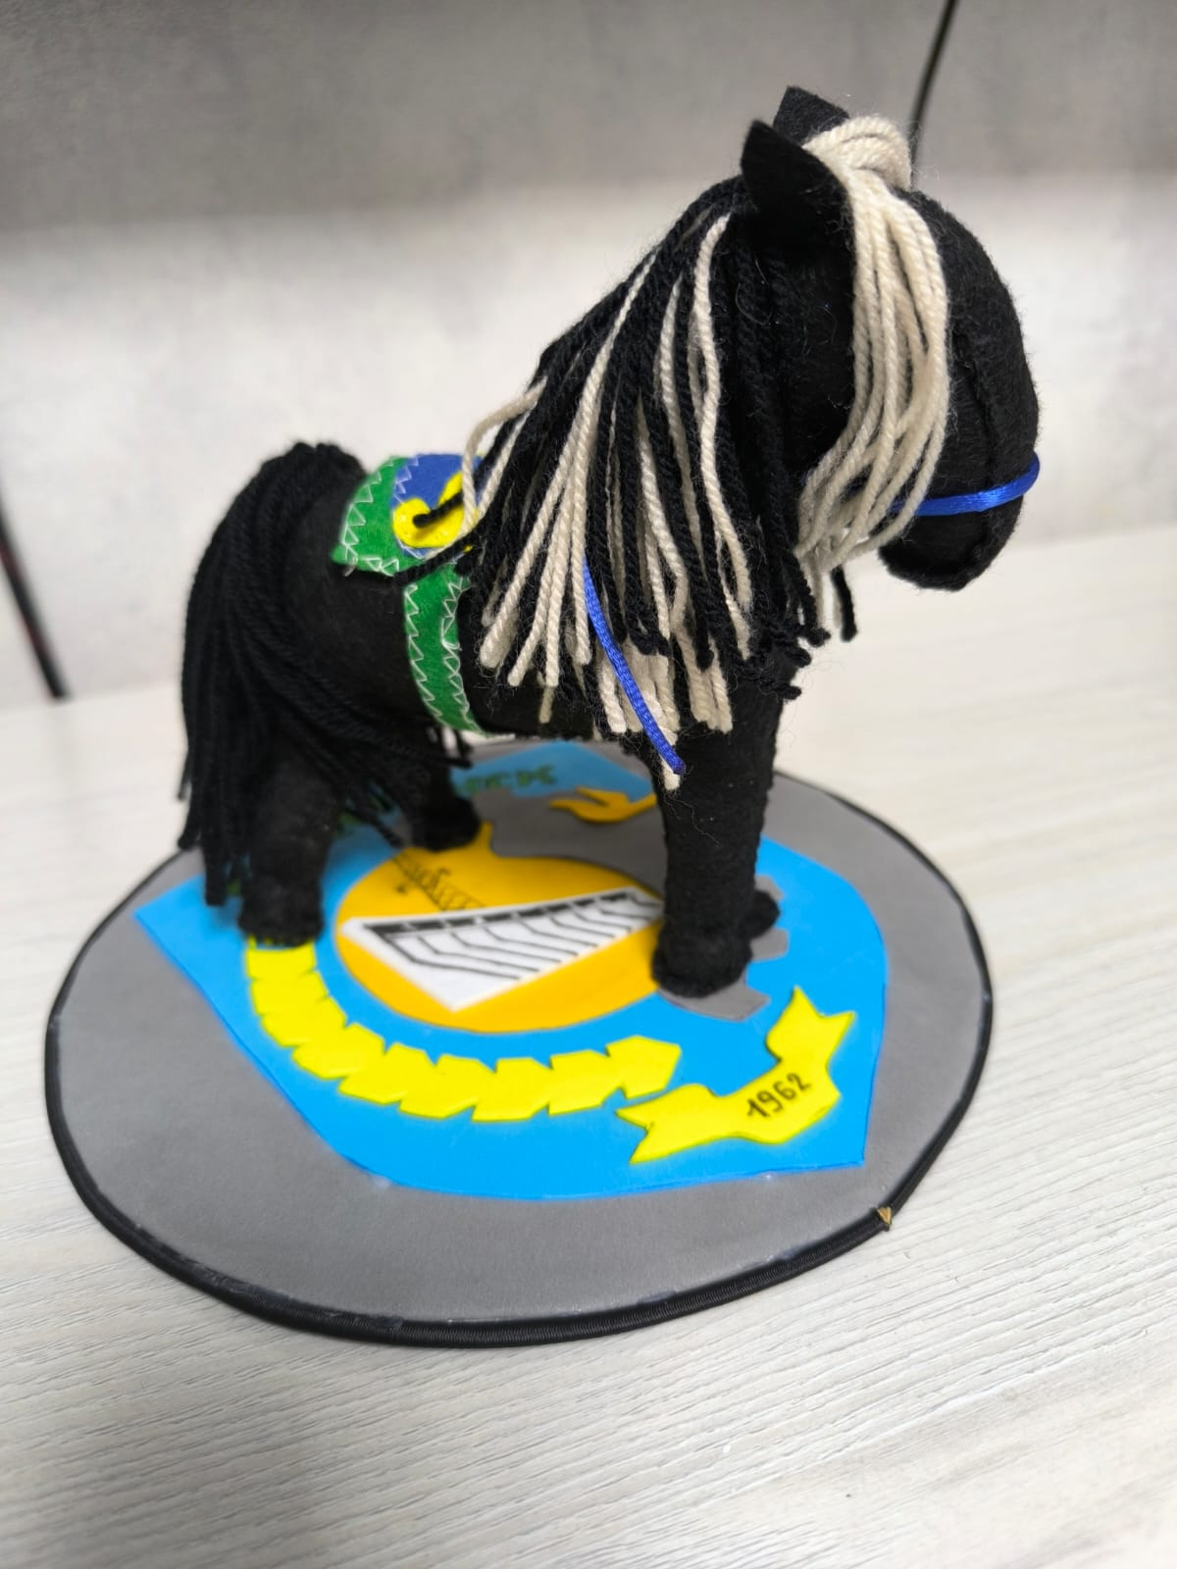

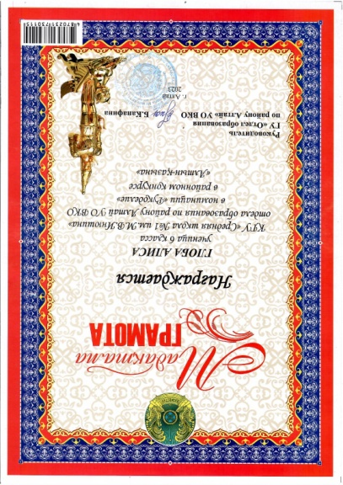

Проект "Друг" ученица 6 класса районный конкурс

"Алтын - Казына" номинация "Рукоделие

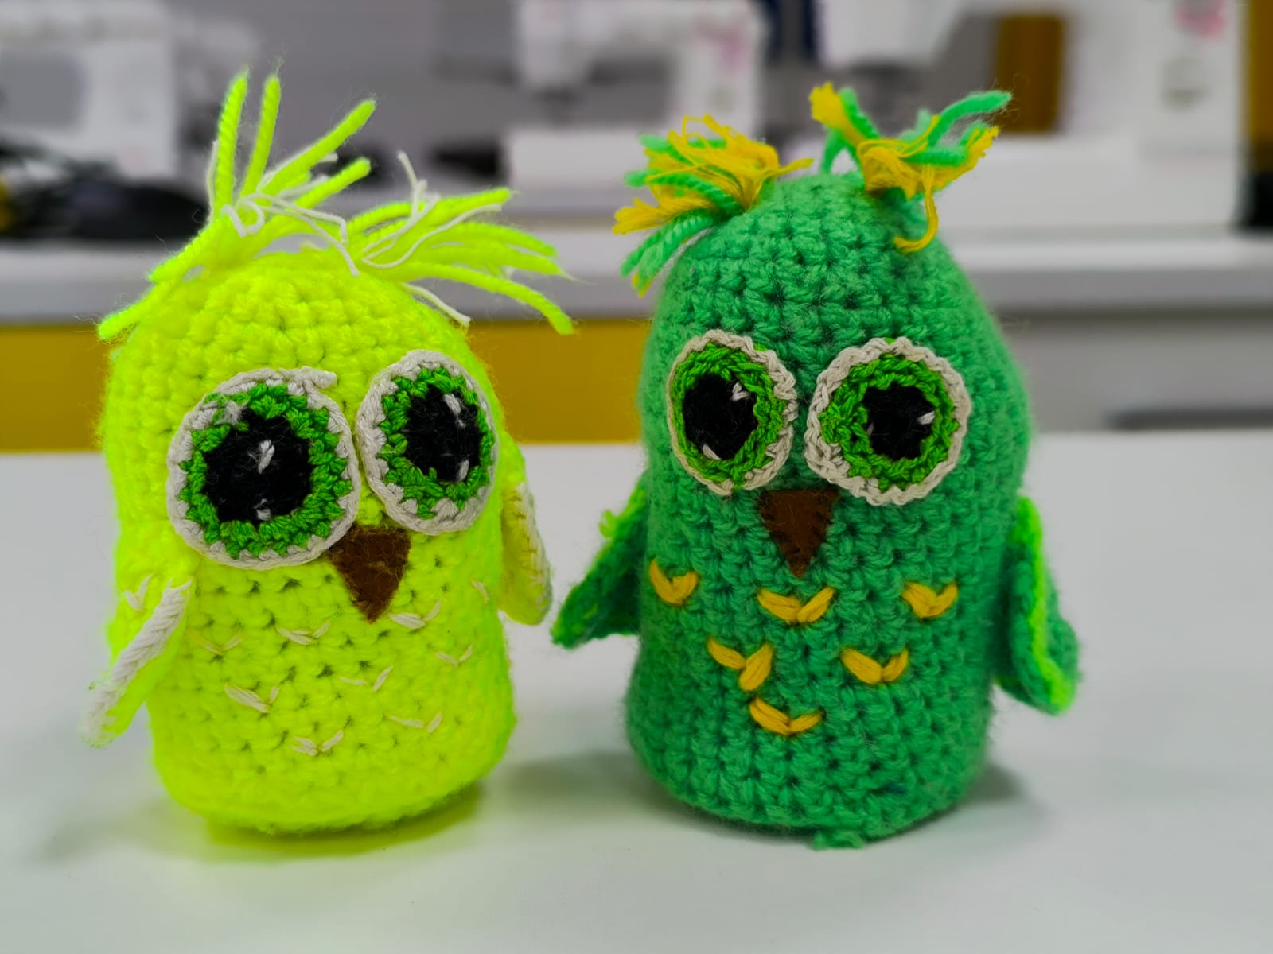

Проект "Совушки" ученицы 6 класса

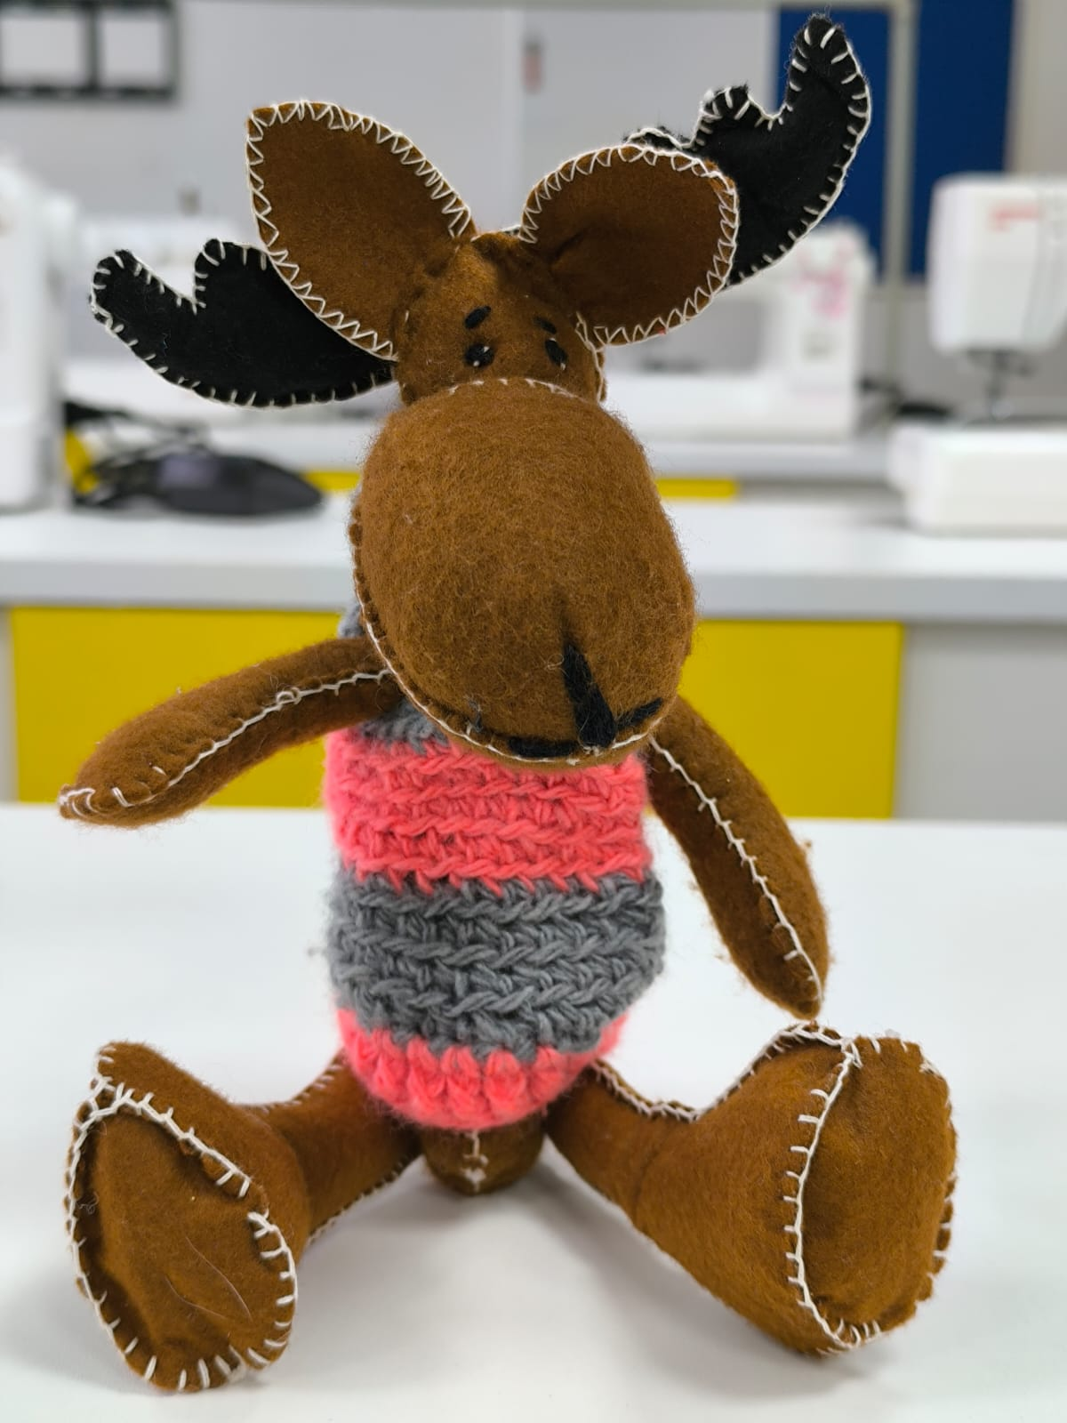

Проект игрушка своими руками "Лось" ученица 7 класса

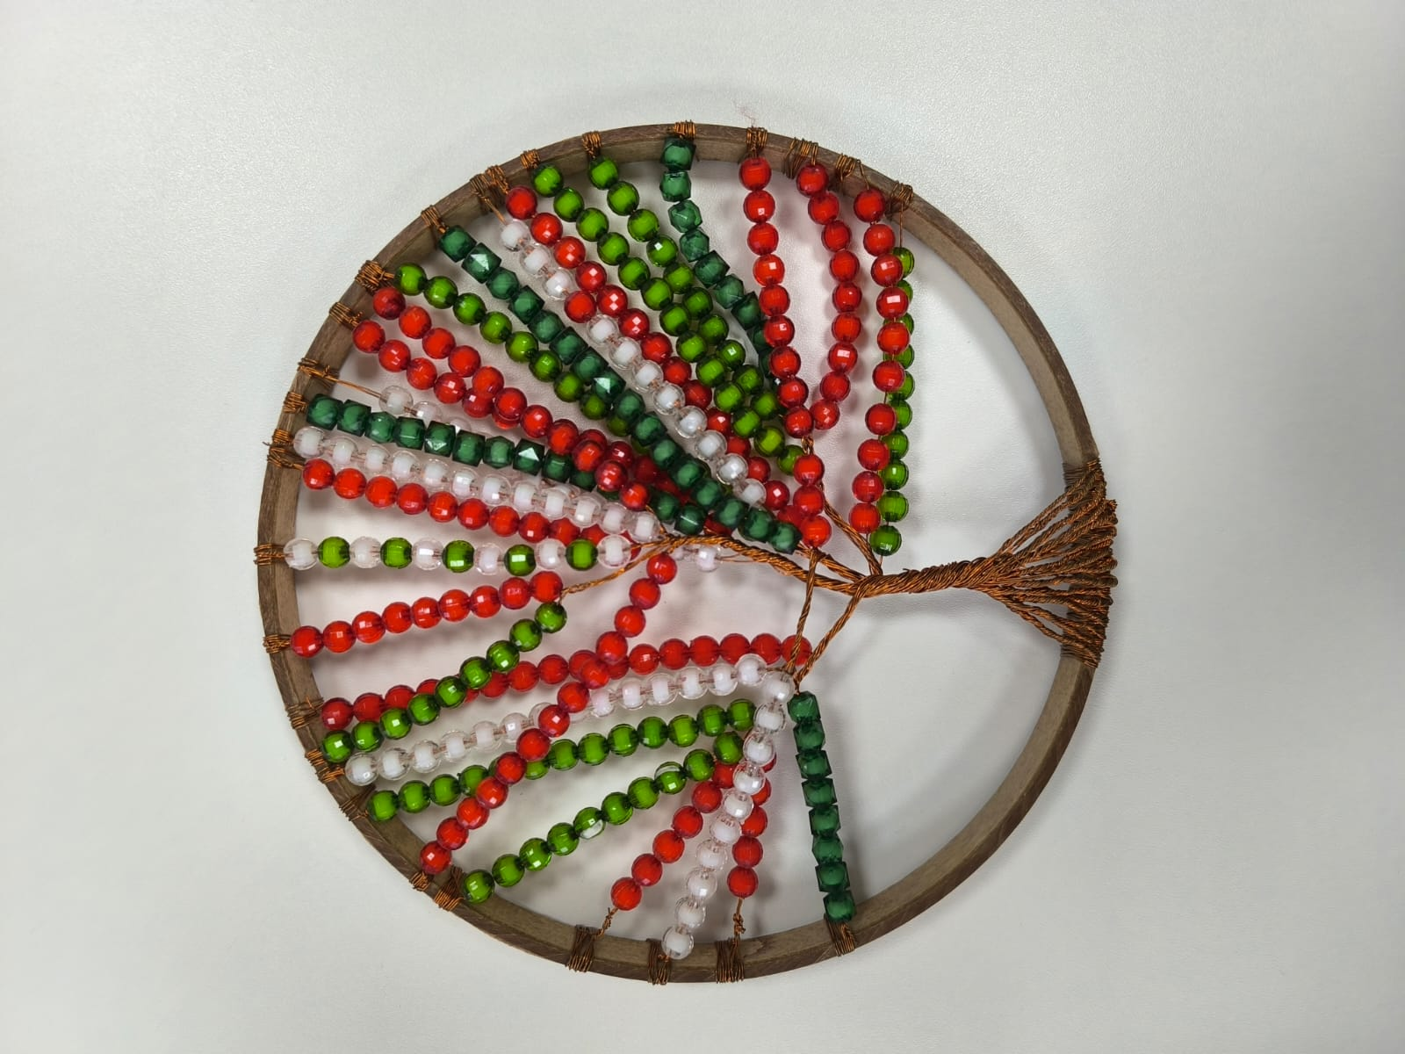

Проект "Дерево желаний" ученица 8 класса